Een **wafel** is een plat, in een [wafelijzer](https://nl.wikipedia.org/wiki/Wafelijzer) gemaakt, [gebak](https://nl.wikipedia.org/wiki/Gebak). Er zitten meestal vierkante vakjes in wafels, maar de vorm van de wafel zelf is afhankelijk van het wafelijzer.

**Oorsprong van het woord**

Vermoed wordt dat het woord van het begrip "weven" afstamt. Het woord werd voor het eerst in 1450 genoemd.[[1]](https://nl.wikipedia.org/wiki/Wafel#cite_note-1) Aangezien de vergelijkbare vormen in andere talen ([Duits](https://nl.wikipedia.org/wiki/Duits): Waffel, [Engels](https://nl.wikipedia.org/wiki/Engels): waffle, [Frans](https://nl.wikipedia.org/wiki/Frans): gaufre, [Pools](https://nl.wikipedia.org/wiki/Pools): gofr) pas eeuwen later beschreven werden, is het woord oorspronkelijk afkomstig uit het Germaans taalgebied.

**Vorm en vervaardiging**

Een wafel wordt gemaakt van een [beslag](https://nl.wikipedia.org/wiki/Deeg) van [bloem](https://nl.wikipedia.org/wiki/Bloem_(keuken)), [melk](https://nl.wikipedia.org/wiki/Melk_(drank)) en [eieren](https://nl.wikipedia.org/wiki/Ei_(voeding)) en eventueel een [zoetstof](https://nl.wikipedia.org/wiki/Zoetstof) (kristalsuiker wordt het meest gebruikt), dat in een wafelijzer wordt gebakken. Zo'n wafelijzer bestaat uit twee ijzeren vormen waartussen het beslag wordt samengeperst. Het wafelijzer wordt in een vuur verwarmd. De duur van het bakproces is afhankelijk van de temperatuur van het wafelijzer.

Deze vorm heeft een ruitjesvorm. Zo'n vergelijkbare vorm wordt, bijvoorbeeld in [badstof](https://nl.wikipedia.org/wiki/Badstof), ook wel aangeduid met wafel.

**Gebruik**

Wafels worden veel op [kermissen](https://nl.wikipedia.org/wiki/Kermis) gegeten, met name in Zuid-Nederland en in [België](https://nl.wikipedia.org/wiki/Belgi%C3%AB), vooral de [Luikse wafels](https://nl.wikipedia.org/wiki/Luikse_wafel); deze worden warm gegeten.

Populair in tearooms zijn de [Brusselse wafels](https://nl.wikipedia.org/wiki/Brusselse_wafel), met een flinke toef [slagroom](https://nl.wikipedia.org/wiki/Slagroom), of met [confituur/jam](https://nl.wikipedia.org/wiki/Jam_(broodbeleg)) of [suiker](https://nl.wikipedia.org/wiki/Sucrose) (eventueel met boter). Het is gebruikelijk om er een warme drank, met name [chocolademelk](https://nl.wikipedia.org/wiki/Chocolademelk) of koffie, bij te drinken. Er bestaan ook zachtere wafels, die warm of koud gegeten kunnen worden.

Wafels zijn een onmisbaar onderdeel van de [Brabantse](https://nl.wikipedia.org/wiki/Koffietafel#Brabantse_koffietafel) en [Bergse koffietafel](https://nl.wikipedia.org/wiki/Koffietafel#Bergse_koffietafel).

De Noord-Nederlandse wafel is veel dunner (het [kniepertie](https://nl.wikipedia.org/wiki/Kniepertie) en het rolletje) dan die in de [zuidelijke Nederlanden](https://nl.wikipedia.org/wiki/Zuidelijke_Nederlanden) en wordt voornamelijk rond de jaarwisseling gegeten.

Daarnaast bestaan talloze varianten die voorverpakt te koop zijn, zoals suikerwafels, vanillewafels, chocoladewafels, enzovoort, en als tussendoortje of versnapering gegeten worden. Deze eet men dan meestal koud.

[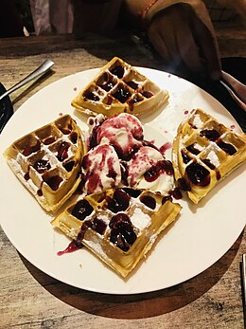](https://commons.wikimedia.org/wiki/File:Waffle_with_ice_cream.jpg) 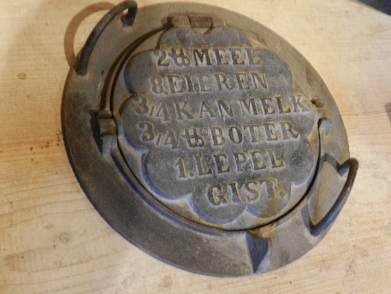 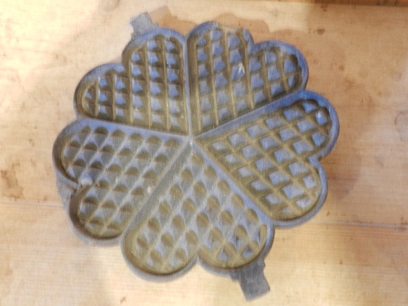

Heerlijk! Omkeerbare bakplaat voor op een kachel Ijzer met hart motief.

Met het recept erin gegoten.